Bogotá D.C., 17 de septiembre de 2021

Doctor
WILMER RAMIRO CARRILLO MENDOZA
Presidente
Comisión Tercera
Cámara de Representantes
Carrera 7 No 8 - 68
Ciudad

Asunto: Informe de ponencia positiva con modificaciones para primer debate del proyecto de ley No 026 de 2021 Cámara: “Por medio del cual se crea la renta vida”

Respetado señor presidente:

De conformidad con la designación por parte de la mesa directiva de la comisión que usted preside y en cumplimiento de la ley 5 de 1992, nos permitimos presentar informe de ponencia positiva con modificaciones para primer debate del proyecto de ley 026/2021 “Por medio del cual se crea la renta vida”.

Cordialmente,


DAVID RICARDO RACERO MAYORCA
Representante a la Cámara por Bogotá
Congreso de la República de Colombia
Bancada Decentes.

EXPOSICIÓN DE MOTIVOS AL PROYECTO ALTERNATIVO DE LEY No 026 DE 2021 “Por medio del cual se crea la renta vida”

Introducción

Algunas Cifras

Tabla. Rango de ingreso para determinar clase social de una persona en Colombia para el año 2021.
 | Rango ingreso
Pobreza Extrema | Con ingresos hasta $137.000
Pobreza | Por debajo de la línea de pobreza (Menos de $327.000 al mes)
Vulnerables | Línea de pobreza hasta 10 USD PPA al día  ($327.000 - $653.781 al mes)
Clase media | Si la cifra se encuentra en el rango entre $653.781 - $3.520.360 al mes
Clase alta | Con ingresos superiores a $3.520.360
Fuente: Datos extraídos del informe sobre Caracterización de la pobreza monetaria y resultados de clases sociales en el año 2020. DANE. 2020. https://www.dane.gov.co/files/investigaciones/condiciones_vida/pobreza/2020/Presentacion-pobreza-monetaria-caracterizacion-clases-sociales-2020.pdf

- En Colombia, hay 3.000 colombianos que tienen un ingreso mensual de 435 millones de pesos al mes lo que implica $881.518 por hora. Este es el salario que ganan 12 millones de colombianos en un mes.

- El último reporte del DANE muestra que las personas de más bajos ingresos se hicieron más pobres mientras los más ricos se hicieron más ricos.

Gráfica. Crecimiento del ingreso real per cápita por quintiles 2019-2020.
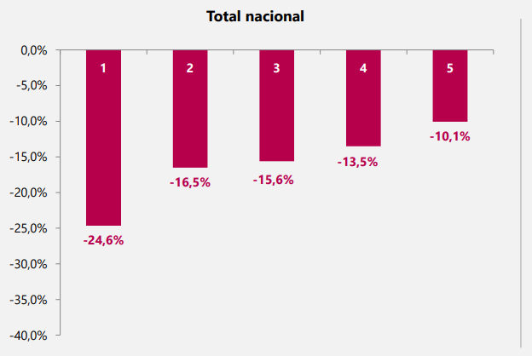
Fuente: Datos extraídos del informe sobre Caracterización de la pobreza monetaria y resultados de clases sociales en el año 2020. DANE. 2020. https://www.dane.gov.co/files/investigaciones/condiciones_vida/pobreza/2020/Presentacion-pobreza-monetaria-caracterizacion-clases-sociales-2020.pdf
Los subsidios se dividen en tres tipos:

Subsidios directos (o transferencias). Son recursos estatales que se entregan directamente a hogares o individuos. Por ej. Familias en Acción
Subsidios indirectos. Se presentan cuando el Estado subvenciona la producción de ciertos bienes y servicios bien mediante una transferencia directa al productor o mediante mecanismos como la eliminación de impuestos, otorgamiento de créditos en condiciones preferenciales o venta de insumos a valor menos que el del mercado. Por ej. Régimen subsidiado en salud.
Subsidios cruzados: Se presentan cuando los sectores de mayores ingresos asumen un porcentaje del costo de los más necesitados, caso en el cual no existe erogación directa del Estado. Por ej. Subsidio a la energía.

En la Tabla 1, se presentan los subsidios y transferencias por sectores para el periodo 2015-2018.
Tabla 1. Subsidios y transferencias por sectores. 2015-2018.
Categoría | 2015 | 2016 | 2017 | 2018
Acueducto, alcantarillado y aseo | 1,624,391,677,000 | 1,196,251,048,000 | 1,518,356,322,000 | 1,915,853,436,000
Atención a la primera infancia | 3,499,988,863,640 | 3,718,092,040,150 | 4,200,622,064,710 | 4,198,024,078,627
Cajas de Compensación Familiar - CCF | 3,342,632,978,040 | 3,860,376,299,760 | 4,031,457,179,464 | 4,682,612,281,899
Comunicaciones | 561,116,811,928 | 551,864,541,059 | 560,872,682,074 | 436,800,132,898
Educación básica, media y secundaria | 18,449,462,405,317 | 19,930,035,216,419 | 22,023,353,183,770 | 22,978,599,100,187
Educación superior | 3,921,285,226,152 | 4,426,883,792,784 | 4,937,939,662,796 | 5,305,999,833,895
Formación para el trabajo | 2,003,591,577,225 | 2,140,434,000,000 | 2,264,577,000,000 | 2,352,815,000,000
Gas y energía | 3,019,298,646,519 | 3,837,584,879,146 | 3,617,229,126,442 | 4,185,762,382,248
Inclusión productiva para población vulnerable | 858,196,444,076 | 527,251,657,258 | 630,756,154,380 | 525,199,688,939
Pensiones | 18,401,200,302,007 | 18,274,694,547,732 | 18,279,331,884,663 | 18,288,355,562,321
Pobreza | 2,924,986,943,398 | 2,426,980,590,567 | 2,386,892,879,485 | 2,425,256,112,559
Salud | 13,254,830,739,366 | 13,856,723,768,472 | 15,299,799,949,531 | 18,900,962,914,533
Vivienda | 1,807,184,000,000 | 921,828,431,538 | 1,262,754,609,766 | 1,324,666,796,128
Total | 73,668,166,614,668 | 75,669,000,812,884 | 81,013,942,699,081 | 87,520,907,320,233

Fuente: Cálculos DNP. 2019. Cifras preliminares.

En la Tabla 2, se presentan los subsidios y transferencias por tipo de subsidio para el periodo 2015-2018.
Tabla 2. Subsidios y transferencias por tipo de subsidio. 2015-2018.
Tipología | 2015 | 2016 | 2017 | 2018
Subsidio cruzado | 4,330,241,017,505 | 4,448,352,218,550 | 4,585,827,016,019 | 5,592,765,415,095
Subsidio indirecto | 63,534,900,751,475 | 65,640,836,369,852 | 70,741,717,819,973 | 76,023,138,716,863
Transferencia condicionada | 2,942,460,943,398 | 2,450,979,590,567 | 2,416,319,879,485 | 2,456,473,112,559
Transferencia no condicionada | 2,860,563,902,290 | 3,128,832,633,915 | 3,270,077,983,604 | 3,448,530,075,716
Total general | 73,668,166,614,668 | 75,669,000,812,884 | 81,013,942,699,081 | 87,520,907,320,233
Fuente: Cálculos DNP. 2019. Cifras preliminares.
En la Tabla 3, se presentan los subsidios y transferencias como participación del Producto Interno Bruto (PIB) y del Gasto Público Social (GPS) para el periodo 2015-2018.
Tabla 3. Subsidios y transferencias como participación del Producto Interno Bruto (PIB) y del Gasto Público Social (GPS). 2015-2018.

Variable | 2015 | 2016 | 2017 | 2018
Subsidios y transferencias /PIB | 9.2% | 9.2% | 9.7% | 10.3%
Subsidios y transferencias /GPS | 63.4% | 65.1% | 68.5% | 68.5%
GPS/PIB | 14.5% | 14.2% | 14.2% | 15.0%
Fuente: Cálculos DNP. 2019. Cifras preliminares.
El problema con la definición de subsidio indirecto es que se incluyen los gastos en lo que incurre el Estado por prestar derechos como la educación. Este rubro no debería considerarse subsidio.

Tabla 4. Programas que otorgan transferencias monetarias. Monto estimado 2020.
Tranferencias Monetarias | Hogares beneficiarios | Monto promedio de la transferencia | Número de pagos estimados en 2020 | Monto promedio estimado en 2020
Familias en Acción | 2.666.236 | COP167.000 | 5 | COP835.000
Pagos extra FeA | 2.666.236 | COP167.000 | 3 | COP501.000
Jóvenes en Acción | 274.342 | COP350.000 | 5 | COP1.750.000
Pagos extras JeA | 274.342 | COP350.000 | 3 | COP1.050.000
Colombia Mayor | 1.680.535 | COP80.000 | 12 | COP960.000
Pagos extra CM | 1.680.535 | COP80.000 | 3 | COP240.000
Compensación de IVA | 1.000.000 | COP75.000 | 5 | COP375.000
Ingreso Solidario | 3.000.000 | COP160.000 | 9 | COP1.440.000
Fuente: Cálculos DNP. 2019. Cifras preliminares.

- En total, se benefician alrededor de 7,6 millones de familias con al menos un subsidio. En el mejor de los escenarios, en que una familia reciba todos los subsidios (Lo que es imposible) recibiría al año un promedio de 192 mil pesos por persona. Este recurso no alcanza a cubrir la línea de la pobreza que se ubica en $270 mil.

- Se estima un gasto de al menos 11 billones de pesos para 7,6 millones de hogares. Si uno hace un promedio (Estadísticamente no se puede hacer esto, pero es para dar una idea), se reciben por persona, $39 mil pesos al mes. Es decir, $1.200 al día.

Tabla 5. Programa y monto mensual aproximado por persona para el año 2020.
Programa | Valor mensual | No. de Beneficiarios (SECOP)
Familias en acción | COP35.914 | 3.599.558
Jóvenes en acción | COP75.269 | 99.997
Colombia Mayor | COP32.258 | 902
Devolución IVA | COP10.081 | 1.000.000
Ingreso solidario | COP38.710 | -----------
Fuente: Cálculos propios con información del DNP

- En la siguiente tabla se observa que la mayoría de beneficiarios tienen un solo subsidio. Esto implica que el promedio mensual de subsidio no supera los 75 mil pesos en el mejor de los casos.

Tabla 6. Numero de programas por hogar (población pobre y vulnerable)
Número de programas | Hogares | %
0 | 743.028 | 11%
1 | 5.125.818 | 77%
2 | 714.486 | 11%
3 | 83.550 | 1%
4 | 1.416 | 0%
Fuente: Base Maestra DNP

- En la siguiente gráfica se observa la brecha de ingreso recibido por subsidio del Estado y línea de la pobreza. Implica que a nivel nacional la brecha es de 37.540 incluyendo Ingreso Solidario y 42.506 sin Ingreso solidario.

Tabla 7. Brecha del ingreso per cápita frente a la Línea de Pobreza
Brecha LP | Personas | Brecha LP - impacto COVID-19 | Brecha LP - Incluyendo Ingreso Solidario
Brecha LP | Total | Promedio | Promedio
Nacional | 48.390.548 | 42.506 | 37.540
Cabeceras | 37.441.476 | 44.638 | 39.764
Rural | 10.949.071 | 35.214 | 29.935
Fuente: cálculos SPSCV-DNP con base en la GEIH 2018.

- La renta básica es un ingreso para los colombianos más necesitados.

- Esta propuesta busca que ningún colombiano pase hambre. Es una propuesta de economía para la vida.

- Para Mayo, había 7,5 millones de personas sin ingreso ni trabajo. 32 millones de personas con un ingreso inferior a 600 mil pesos el mes.

- Para febrero, según el DANE, el Producto Interno Bruto creció 8,8% en 2021. Por el contrario el decrecimiento presentado del 2019 al 2020, que en ese entonces había disminuido su tasa al 6,8%. La tasa de desempleo en julio 2020, fue 20.2%, mientras que para 2021 fue de 14,3% que equivalía a 3 millones de desempleados.

- Incluso la crisis venía desde 2015.
Gráfica. Tasa de desempleo en Colombia para mayo entre 2015 y 2020-> Hasta julio de 2021 la cifra de la tasa de desempleo se ubicó en 14,43% link: https://www.dane.gov.co/index.php/estadisticas-por-tema/mercado-laboral/empleo-y-desempleo
Y la del 2020, fue de 15,9% hasta diciembre. Link del DANE https://www.dane.gov.co/files/investigaciones/boletines/ech/ech/bol_empleo_dic_20.pdf

Fuente: Construcción propia con base al DANE.
- Según estas cifras, al país le iba bien, las empresas estaban produciendo más pero no había más empleo. Si un país crece económicamente, pero la gente no encuentra empleo, entonces están creciendo los bolsillos de los ricos y de los banqueros.

- A un país no le puede ir bien, si a la mayoría le va mal.

- La Pandemia del desempleo se origina por un modelo económico que beneficia a mafiosos y banqueros. En 2019, el sector financiero fue el que mejor le fue pero solo emplea 1 de cada 100 trabajadores en Colombia.

- El sector minero, le fue bien también, contamina e igualmente emplea solo 1 de cada 100 trabajadores.

- Por otro lado, empresas del sector construcción, industrial o agrícola que generan mucho empleo, no les fue tan bien en 2019.

Crecimiento vs empleo generado en Colombia
 | Crecimiento 2019 | Empleo generado
Financiero | 6,1% | 1,36%
Minero | 2,5% | 1,17%
Construcción | -1,9% | 6,82%
Industrial | 1,7% | 11,2%
Agricultura | 2,0% | 16,7%
Fuente: Cálculos propios con base al DANE.
Para hacer frente a esta crisis se plantea hacer una renta básica, un ingreso garantizado a la gente que lo necesita. Por familia se recibiría un salario mínimo.
Indicadores económicos regionales

Gráfica. Crecimiento económico en porcentaje para diferentes países de América Latina. Año 2019

Fuente: Banco Mundial

- A pesar de que Colombia es uno de los países con mayor crecimiento económico, también es uno de los países con mayor tasa de desempleo.

- Un país donde crecen las ventas, pero no el empleo, es un país donde crecen los bolsillos de los ricos a costa de los más pobres.

- El número de desempleados es la cifra más importante en un país. Esto porque en el contexto de un país capitalista, una persona tiene vida siempre y cuando tenga ingreso (Trabajo). Sin trabajo no es posible comer, vestirse etc.

Gráfica. Tasa de desempleo en porcentaje para diferentes países de América Latina. Año 2020

Fuente: OIT.

- Consecuencia de un alto crecimiento y una tasa de desempleo alta, es una alta desigualdad. Esto porque las ganancias de la producción y las ventas se las llevan los más ricos.
Gráfica. Observatorio Covid-19 en América Latina y el Caribe Impacto económico y social. Año 2020.

Fuente: Observatorio Covid-19
Gráfica. % Pobreza algunos países de América Latina. Año 2019.

Fuente: Banco Mundial

Comparativo internacional en materia de empleo

Gráfica. Comparativo de empleo antes y después de la pandemia

Fuente: Elaboración propia

- Se observa que Colombia tenía una tasa alta de desempleo en relación a otros países. Lo más grave, es que, de los países de la OCDE, Colombia es el más perjudicado en materia de empleo.
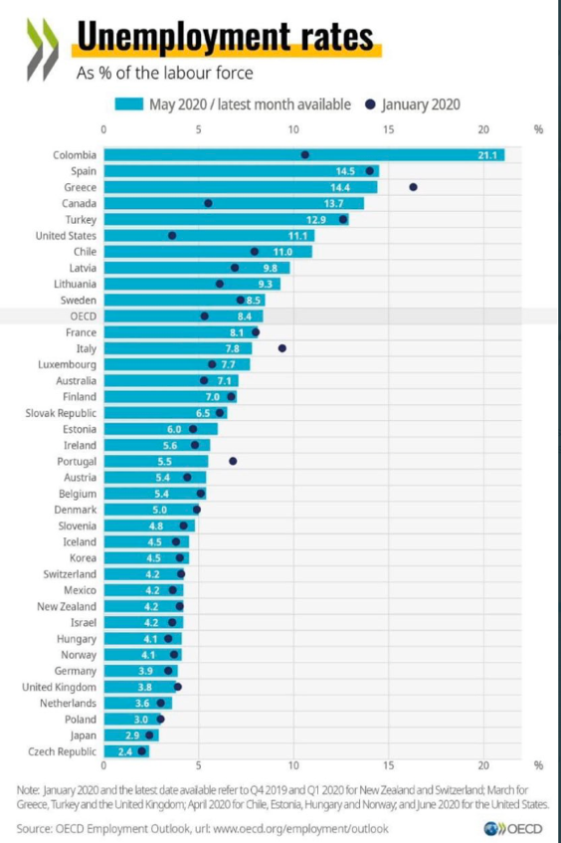

- Respecto a los pares regionales, Colombia es el país que más aumento de desempleo tiene producto del Covid.

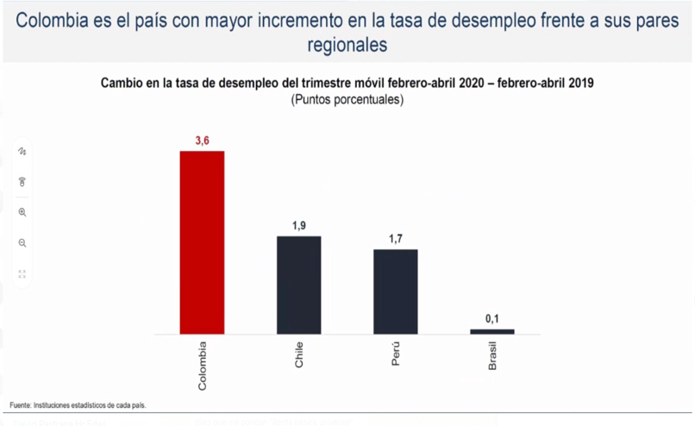
- Todo esto apunta a que en la crisis somos uno de los países que más mal le va.
Comparación internacional en temas de renta básica

- España:
Exposición de motivos
- En España 9,9 millones de personas (21 por ciento) en 4 millones de hogares se encuentran en riesgo de pobreza.
- En 2018,el coeficiente de Gini en España es casi tres puntos superior a la media de la Unión Europea, y los ingresos del veinte por ciento de los hogares de renta más baja representan solo una sexta parte de los ingresos del veinte por ciento con renta más alta, mientras en la Unión Europea esta proporción es solo de una quinta parte.
- La política actúa como un seguro colectivo para los retos que nuestra sociedad enfrenta en un futuro próximo.
- La puesta en marcha del IMV requiere una reordenación y reorientación de los subsidios para evitar duplicidad y aumentar la efectividad del programa.
Resumen del Decreto de Ley
- No es universal e incondicionado como lo proponen multiples autores sino que es solo para las personas en condición de vulnerabilidad económica
- Se garantiza un nivel mínimo de renta mediante la cobertura diferencial entre la suma de los recursos económicos y la cuantía de la renta mínima garantizada.
- La ayuda se dará si la diferencia entre ingresos y la renta mínima es de más de 10 euros.
- El siguiente cuadro muestra la cuantía de la renta mínima al año por persona y como aumenta dependiendo las condiciones del hogar.
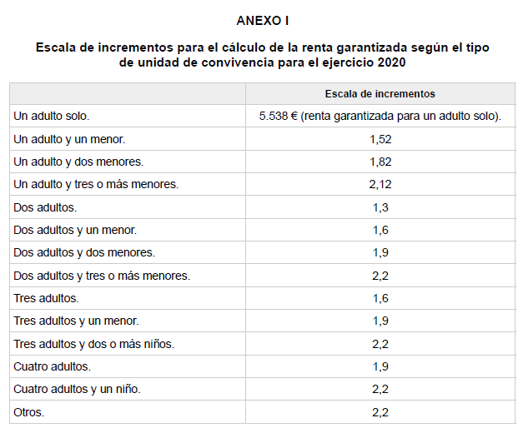
- Se pretende un ingreso anual de 5.538 euros para un adulto mayor, esto representa 461 euros mensuales lo que representa el 48% de un salario mínimo en España (950 euros al mes)
Finlandia:
- En Finlandia se hizo un experimento de ingreso mínimo vital por dos años. Se eligió a 175.000 personas desempleadas. La mitad tenía renta básica, y la otra mitad no.
- El nivel de la renta básica era de 560 euros.
- Se quería ver en el experimento si el tener un ingreso mínimo vital incondicionado tendría algún efecto sobre el empleo. La respuesta es que no, las personas que recibieron el ingreso mínimo trabajar 49,6 días en 2017 mientras que las que no lo recibieron trabajaron 49,3 días.
- Por otro lado, mientras el bienestar de las personas que recibieron el ingreso mínimo vital aumento frente a las que no lo tenían.
- Esto fue un experimento del que aún no se han sacado todos los resultados y conclusiones hasta el 2020 cuando se obtengan todos los datos.

Brasil
- Brasil aprobó una renta básica al incio de la cuarentena (1 de abril)de 114 dolares, para 60 millones de personas. Por tres meses. Su salario mínimo en dolares es 185 dólares. Esta renta representa el 60% del salario.

- Recibirán esta renta los trabajadores informales, los autónomos, las madres cabeza de familia y los 13 millones de personas, acogidos al programa Bolsa Familia.

Comparación internacional en soluciones a la crisis originada por el Covid
Argentina
Las medidas económicas informadas para hacer frente al virus implican $1,37 billones de pesos ($19.000 millones de dóalres), cifra que equivale al 4.84% del PIB de Argentina. Pero hasta ahora se incorporaron al Presupuesto $607.857 millones, de los cuales entre abril y mayo se ejecutó el 56 %. Los números surgen de los informes de la Oficina de Presupuesto del Congreso. Desde el gobierno no se ha tratado el tema de Renta básica universal, pero en la prensa si se mueve el tema tanto a favor como en contra. Eduardo Duhalde, expresidente de este país presenta argumentos tanto filosóficos como económicos de por qué la necesidad de esta medida; por otro lado, Yanina Welp, reconocida académica e investigadora asociada Albert Hirschman Centre on Democracy, Graduate Institute de Suiza, expone que Argentina no es Alaska y que con la población y el tipo de economía de este país llevar a cabo un programa como este no es posible.

Brasil
De acuerdo con la gráfica, brasil es el segundo país que más ha destinado gasto fiscal para atender la coyuntura generada por el Covid -19, con alrededor de 8% del PIB. Respecto a la renta básica, el senado de Brasil aprobó una renta básica de 600 reales (115 dóalres) en el mes de marzo del presente año. Esta medidad tiene una duración de tres meses y está pensada para las familias de más bajos ingresos de este país, pero se proyecta que 59 millones de brasileros se benefician de esta medida, y contando con los beneficiados indirectos, afecta a casi la mitad de la población.
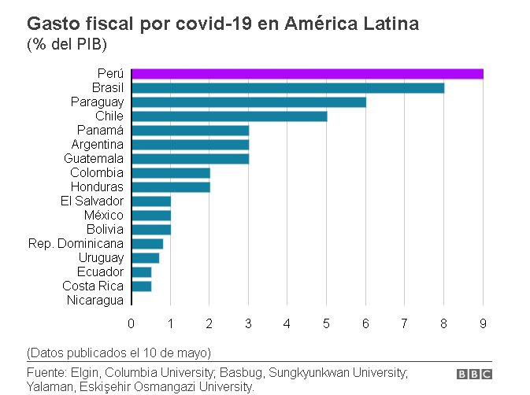
El promedio de américa latina es de 2.4%
Chile
En chile se manejaron dos etapas de paquetes gubernamentales para la atención del Covid-19. El primer paquete se trató de una inyección de US$11.750 millones para ayudar tanto a familias como a empresas, además de los costos sanitarios y de salud que conlleva esta situación, esta cifra equivale a un 4.7% del PIB chileno. El segundo paquete está enmarcado en la ley “Bono Covid-19”, que se plantea para ayudar a empresas, pymes y familias, lo cual elevará el gasto total a US$24.000 millones, lo cual configura un gasto fiscal de aproximadamente el 10% del PIB. Sobre la Renta básica universal, las propuestas se están llevando desde las centrales obreras como la CUT Chile, las cuales resaltan que esta medida se puede llevar a cabo si por ejemplo se fija un impuesto de 2.5% al patrimonio del decil más rico del país. En el Congreso de Chile el debate ya se venía dando desde el 2019, pero con perspectivas sobre el desarrollo tecnológico y como la robotización podría dejar sin empleo a millones de personas, pero las conclusiones eran de rechazo a este tipo de políticas.
Uruguay
Uruguay destinó menos del 1% del PIB para atender la pandemia, esto debido a que las medidas que se tomaron en este país, de acuerdo con el gobierno, lograron prevenir y disminuir el contagio al tiempo de que se mantenía activa la economía. Hay que recordar que, en Uruguay, alrededor del 60% de la población es clase media con trabajos formales y que el riesgo económico que corren es relativamente bajo, por otro lado, los casos en Uruguay de coronavirus fuero bajos y la situación en este país está cerca de ser controlada por completo. A pesar de esto desde la academia se viene dando el debate sobre la Renta Básica Universal, como un nuevo pilar de protección social para dinamizar la economía. La Red Renta Básica Universal s un grupo interdisciplinario formado por un conjunto de docentes de distintas facultades de la Udelar que comparten la preocupación por esa herramienta de política pública. Su objetivo es acumular conocimiento teórico y evidencias empíricas que se han desarrollado en otros países, para compartirlo con la comunidad académica y la sociedad en general, y así contribuir en el diseño de políticas públicas de Renta Básica Universal.
Un elemento muy importante sobre Uruguay, es que según Bloomberg, su adecuada política de seguridad social permitió aminorar los impactos del Covid.
México
En México los datos no son claros sobre el gasto fiscal que se ha hecho para atender la crisis, entre otras razones, porque muchos de los estados de este país no han reportado estas cifras, lo cual no permite conocer con claridad el nivel de gasto que se ha realizado. De acuerdo con el Blog del FMI, Dialogo a Fondo, México ha destinado menos del 1% del PIB para atender esta situación.
Costa Rica
Costa Rica ha dispuesto alrededor de un 0.5% del PIB para atender la crisis del Covid-19. Sobre la renta básica universal, el gobierno no ha adelantado ninguna propuesta, pero partidos políticos como Frente Amplio han empezado a agitar la propuesta, en aras de reducir la pobreza y enfrentar los efectos económicos del covid-19, además se proyecta para que sea una política fundamental en materia económica y no solo transitoria.

TEXTO PROPUESTO DE LA PONENCIA ALTERNATIVA EN PRIMER DEBATE AL PROYECTO DE LEY No 026 DE 2021 “Por medio del cual se crea la renta vida”

EL CONGRESO DE COLOMBIA

DECRETA

Artículo 1. Objeto. Se crea como política de Estado la Renta Vida, como derecho de los ciudadanos colombianos, mayores de edad, residentes en el territorio nacional en estado de pobreza y pobreza extrema, que consistirá en una renta monetaria mensual otorgada por el Gobierno Nacional, que será de carácter individual, incondicional, inalienable, imprescriptible e inembargable, y que a partir de la vigencia de la presente Ley será eje articulador de la política de gasto público social del Gobierno Nacional.

Artículo 2. Principios. La renta vida se fundamenta en los siguientes principios:

Individualidad: Será otorgada de manera individual y vitalicia.
Inalienabilidad e inembargabilidad: No se podrá transferir, ceder, vender ni embargar.
Solidaridad: Procura por el apoyo a las personas más necesitadas del país.
Equidad: Los ciudadanos colombianos en pobreza y pobreza extrema pueden lograr un ingreso seguro, facilitando el acceso a diferentes bienes y servicios.

Artículo 3. Es facultad del Gobierno Nacional establecer el monto de la Renta Vida, que deberá ser por lo menos equivalente al umbral internacional de pobreza determinado por el Banco Mundial en el año de expedición de la presente Ley.

Artículo 4. Es facultad del Gobierno Nacional establecer los Departamentos y Municipios o sectores sociales en los cuales iniciará la Renta Vida, al igual que las pautas, criterios y mecanismos que permitan su implementación de manera progresiva en todo el territorio nacional hasta alcanzar la cobertura de la población objeto de la presente Ley.

Parágrafo 1. En el proceso de implementación de la Renta Vida el Gobierno Nacional priorizará la población registrada en el SISBEN.

Parágrafo Transitorio: El Gobierno Nacional deberá iniciar el proceso de implementación de la Renta Vida desde la sanción de la presente Ley hasta garantizar la cobertura de la población objeto, en un término no superior a 4 años.

Artículo 5. La Renta Vida será considerada como un ingreso gravable para efectos del Impuesto a la Renta de Personas Naturales, en las condiciones que establezca la Ley y el Ministerio de Hacienda.

Artículo 6. Vigencia. La presente ley regirá desde su publicación y derogará las disposiciones que le sean contrarias.

Cordialmente,

DAVID RICARDO RACERO MAYORCA
Representante a la Cámara por Bogotá
Congreso de la República de Colombia
Bancada Decentes.

https://www.queremosdatos.co/request/1119/response/2735/attach/3/20205301252801.pdf
https://www.queremosdatos.co/request/1119/response/2735/attach/3/20205301252801.pdf
https://www.queremosdatos.co/request/1119/response/2735/attach/3/20205301252801.pdf
https://www.datos.gov.co/Inclusi-n-Social-y-Reconciliaci-n/Beneficiarios-M-s-Familias-en-Acci-n/xfif-myr2/data
https://www.datos.gov.co/Inclusi-n-Social-y-Reconciliaci-n/Beneficiarios-J-venes-en-Acci-n/w6uj-8bn2/data
https://www.datos.gov.co/Funci-n-p-blica/BASE-DATOS-BENEFICIARIOS-COLOMBIA-MAYOR/6vhh-9fdq/data
https://colombia.as.com/colombia/2020/05/27/actualidad/1590598622_458390.html
https://colaboracion.dnp.gov.co/CDT/Prensa/Presentaciones/Encuentro%20Regional%20Cauca%20181214.pdf
https://www.larepublica.co/economia/producto-interno-bruto-de-colombia-crecio-176-en-el-segundo-trimestre-de-2021-3218221, https://www.dane.gov.co/files/investigaciones/boletines/pib/cp_PIB_IVtrim20.pdf
file:///C:/Users/Familia%20Vargas/Downloads/bol_empleo_jul_21%20(2).pdf
https://www.france24.com/es/20200701-oit-latinoamerica-desempleo-economia-pandemia-covid19
https://www.cepal.org/sites/default/files/presentation/files/200421_ultima_version_2004120_covid-19_reporte_2.pdf

